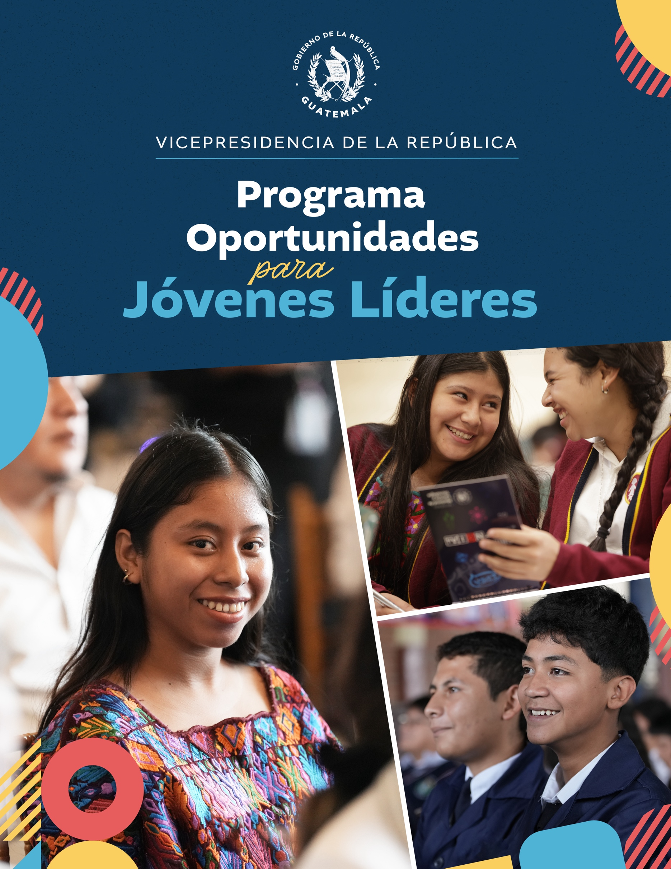



**VICEPRESIDENCIA DE LA REPÚBLICA DE GUATEMALA**

**Karin Larissa Herrera Aguilar**

Vicepresidenta Constitucional de la República de Guatemala

**Evelyn López**

Secretaría Privada de Vicepresidencia de la República de Guatemala

Participantes en el proceso de restructuración

Equipo de Vicepresidencia

Redacción:

Celia Flores

Andrea Veliz

Silvia Ramírez

Edición:

Fernanda Morales

Leslie Corzo

Juan Quezada

Lesbia Ortiz

Diseño de Portada:

Ana González

Fotografías de Portada:

Edy Cux

Guatemala, enero de 2025

PRESENTACIÓN

El Programa “Oportunidades para Jóvenes Líderes”, impulsado por la Vicepresidencia de la República de Guatemala, reconoce la riqueza cultural y diversidad étnica de la población guatemalteca, promoviendo los principios de democracia, equidad, pluralidad e inclusión que coadyuven la construcción de un país para todas y todos, sin exclusión, ni discriminación, en favor del bienestar y desarrollo humano integral.

Este programa, está alineado al Eje Estratégico de Desarrollo Social de la Política General de Gobierno 2024-2028 y busca ofrecer oportunidades a jóvenes, principalmente del área rural y territorios fronterizos, con el fin de potencializar su inserción en el mercado laboral nacional e internacional.

En esa misma línea, contribuye al cumplimiento de los objetivos del Eje Riquezas para todos y para todas del Plan Nacional de Desarrollo: K´atun, Nuestra Guatemala 2032, que define como una prioridad nacional de desarrollo, establecer condiciones que dinamicen las actividades económicas productivas actuales y potenciales , además de mecanismos de competitividad que reduzcan la desigualdad e incorporen a más grupos de la población a la dinámica económica, mediante el impulso de iniciativas de inversión en capital humano como lo es “Oportunidades para jóvenes líderes”.

Así mismo, promueve el cumplimento de los Objetivos de Desarrollo Sostenible de la Agenda 2030 de Naciones Unidas como el fin de la pobreza, reducir las desigualdades, alianzas para lograr los objetivos, trabajo decente y crecimiento económico. Además, forma parte del Pacto Mundial de la Migración Segura Ordena y Regular consignado por el Estado de Guatemala.

RESUMEN

*El programa Oportunidades para jóvenes líderes* nace de la intención de fortalecer y ampliar el apoyo a la juventud guatemalteca en riesgo de migración irregular, que se impulsa desde la Vicepresidencia de la República de Guatemala.  *Este programa ofrece oportunidades equitativas de formación y experiencia laboral en el sector público o privado a jóvenes de 18 a 29 años, principalmente del área rural y territorios fronterizos, con el fin de potencializar su inserción en el mercado laboral nacional e internacional e impulsar el desarrollo en sus comunidades.*

ABSTRACT

The Opportunities for Young Leaders program was created with the intention of strengthening and expanding support for Guatemalan youth at risk of irregular migration, which is promoted by the Vice Presidency of the Republic of Guatemala. This program offers equal opportunities for training and work experience in the public or private sector to young people, primarily indigenous, aged 18 to 29, at risk due to irregular migration and poverty, which will enhance their insertion in the labor market and promote development in their communities.

TABLA DE CONTENIDO

INTRODUCCIÓN 1

JUSTIFICACIÓN 3

ANTECEDENTES 5

MARCO LEGAL 7

MARCO NACIONAL 7

MARCO INTERNACIONAL 8

MARCO CONCEPTUAL 9

DESCRIPCIÓN DEL PROGRAMA 11

OBJETIVOS 12

OBJETIVO GENERAL 12

OBJETIVOS ESPECIFICOS 12

ACTORES Y ROLES 13

ENTE RECTOR 13

RESULTADOS ESPERADOS DEL PROGRAMA 17

PRESUPUESTO 17

INCUMPLIMIENTO DEL BENEFICIARIO AL PROGRAMA 18

GUÍA PARA LA IMPLEMENTACIÓN DEL PROGRAMA 19

CRONOGRAMA 24

ANEXOS 26

REFERENCIAS 33

INTRODUCCIÓN

Guatemala es un país con grandes posiblidades de desarrollo y crecimiento económico, considerando el bono demográfico, que constitiye una oportunidad para impulsar la productividad y el desarrollo, con acciones concretas principalmente dirigidas a mujeres y jóvenes. Según la Encuesta Nacional de Condiciones de Vida (ENCOVI) del 2023, el 59.6% de la población guatemalteca es jóven.

Sin embargo, un alto porcentaje vive en un contexto de inestabilidad económica, baja productivdad, altos índices de pobreza y desigualdad, los cuales se hacen aún más evidentes en poblaciones indígenas. Los datos del Banco Mundial revelan que Guatemala se encuentra entre las tazas más altas de desigualdad y pobreza de América Latina y el Caribe. En el año 2023 el 55,1% de la población vivía en pobreza y el 71.1% de la población ocupada estaba empleada en el sector informal.

Las condiciones de vida han generado diversos procesos de movilidad humana, migrar ha sido una vía de escape para los jóvenes ante la pobreza, la falta de oportunidades para el desarrollo y de empleo, principalmente para quienes viven en el área rural y territorios fronterizos.

La juventud guatemalteca se enfrenta a diversas dificultades para obtener una oportunidad laboral, teniendo como principal obstáculo la falta de experiencia que representa el 67.3% de las razones, el 13.5% es por falta de capacitación, el 7.7% por discriminación en cuanto a edad, etnia o sexo y el 11% por otras causas que afectan directa o indirectamente a la población joven. (INE, 2023).

Las condiciones socioeconómicas y la falta de oportunidades, por no contar con experiencia permiten que acaben encontrando trabajos precarios, principalmente en la economía informal o les impide aplicar a oportunidades laborales en el extranjero a través de un proceso regular y formal.

Consciente de la importancia de fortalecer el perfil ocupacional de la juventud guatemalteca para facilitar su acceso a oportunidades laborales nacionales e internacionales, la Vicepresidencia de la República de Guatemala impulsa el programa Oportunidades para Jóvenes Líderes.

El programa busca brindar oportunidades en igualdad de condiciones a hombres y mujeres, que fomenten su crecimiento personal, profesional y disminuya la barrera de la falta de experiencia laboral, de manera que cuenten con herramientas que facilite su inserción al mercado laboral nacional e internacional, su independencia económica, el desarrollo de sus comunidades y contribuya a reducir la migración irregular.

JUSTIFICACIÓN

La Vicepresidencia de la República de Guatemala, de acuerdo con la Constitución Política y la Ley del Organismo Ejecutivo, tiene funciones de coordinación interinstitucional y de coadyuvar en la dirección de la Política General de Gobierno, que busca promover Políticas Públicas orientadas al desarrollo integral, equitativo y sostenible del país.

Los datos de la Encuesta Nacional de Condiciones de Vida (ENCOVI) de 2023, señalan que la población joven representa el 59.6% del total de los habitantes guatemaltecos, y de ellos, el 39.9% son jóvenes indígenas. Además, la población económicamente activa entre los 15 y los 24 años en el área rural nacional representa el 25.5%, en el área urbana metropolitana el 20.4% y en el resto urbano el 22.5%.

Sin embargo, las estadísticas también revelan que solo el 12% de los jóvenes llega a matricularse en la universidad, lo que, sumado a la falta de experiencia laboral, se convierte en un obstáculo para obtener oportunidades de empleo digno.

El Estudio Brechas de Talento 2023-2024, realizado en el marco del programa Guatemala no se Detiene, destaca que los empleadores señalan como principales dificultades para concretar las contrataciones: habilidades técnicas específicas el 66.18%, altas expectativas salariales de los aspirantes el 50% y falta de experiencias relevante y de habilidades blandas el 45.59%.

Al 12 de diciembre de 2024, la bolsa de empleo nacional del Ministerio de Trabajo y Previsión Social tenía un total de 2 mil 99 vacantes disponibles y en cuanto a oportunidades internacionales, cada año fiscal, Estados Unidos pone a disposición miles de visas de trabajo temporal agrícola y no agrícola, adicional a las miles de oportunidades en otros países.

Para que las juventudes puedan aprovechar estas oportunidades resulta indispensable crear oportunidades de formación que disminuyan la brecha entre las vacantes y los perfiles disponibles. El informe de Análisis de Situación de Población 2024, recomienda que Guatemala promueva acciones concretas en los temas de capital humano, inserción laboral y productividad.

En atención a ello, el Programa Oportunidades para Jóvenes líderes, facilita el acceso a capacitaciones y pasantías laborales, principalmente a jóvenes del área rural y fronteriza, que fortalecen sus capacidades técnicas, habilidades blandas y les proporciona experiencia de manera que facilite su inserción al mercado laboral nacional o internacional.

ANTECEDENTES

Guatemala es un país jóven, con más del 60% de su población entre los 15 y los 29 años de edad de acuerdo al Censo de 2018 desarrollado por el INE. Para aprovechar el bono demográfico que experimenta desde 2017 y con el fin de potenciar el desarrollo de la juventud guatemalteca, la Vicepresidencia de la República impulsó un programa específico para apoyar a este grupo poblacional.

En el período 2020-2023 nace el programa “Escuela de Oportunidades” dirigido a mujeres jovenes indígenas, con el objetivo de implementar pasantías y capacitaciones con una duración de 4 meses y un estupendio para su sostenibilidad. La implementación se llevó a cabo en oficinas del sector público en la Ciudad Capital por lo que, para participar las jóvenes debían movilizarse a la ciudad, generando migración interna.

Con el ánimo de fortalecer y ampliar el apoyo a la juventud guatemalteca en riesgo de migración irregular, la Vicepresidenta Karin Herrera, lideró un proceso de actualización de dicho programa, mediante un proceso de reestructuración que tomó en cuenta las siguientes consideraciones:

* **Descentralización del programa:** Ampliación de la cobertura fuera del departamento de Guatemala, con lo que se facilita la participación de jóvenes del área rural y fronteriza, se evita la migración interna y se favorece el desarrollo dentro de las comunidades.
* **Incorporación del principio de equidad de género al programa:** Se modificó el perfil del beneficiario a hombres y mujeres, entre los 18 y los 29 años. Con lo cual se promueve el acceso en igualdad de oportunidades.
* **Ampliación del número de beneficiarios:** Mediante la gestión de cooperación con actores clave locales e internacionales del sector público y sector privado, se incrementa la posibilidad de cubrir a más beneficiarios.
* **Actualización del plan de formación:** De acuerdo a las necesidades y demandas vigentes del mercado laboral nacional e internacional, de manera que incremente sus posibilidades de vincularse a una oportunidad de empleo dentro o fuera del país.
* **Ampliación del tiempo del programa:** Considerando que la versión anterior tenía una duración de 4 meses, la versión actualizada contará con una fase de capacitaciones de dos meses y una fase de pasantía con una duración de ocho meses para un total de 10 meses.

Derivado del proceso de reestructuración el nombre del programa se modificó a “Oportunidades para Jóvenes Líderes”, institucionalizado mediante acuerdo Vicepresidencial.

MARCO LEGAL

La legislacion vigente para la ejecución del programa “Oportunidades para jóvenes líderes” es la siguiente:

MARCO NACIONAL

#### Constitución Política de la República de Guatemala

#### Ley del Organismo Ejecutivo y sus reformas, Decreto Número 114-97

* Ley de Consejo de Atención al Migrante, Decreto 46-2007
* Ley de Desarrollo Social, Decreto Número 42-2001
* Ley de Fortalecimiento al Emprendimiento, Decreto Número 20-2018.
* Ley de Migración, Decreto Número 96-98
* Ley de Protección Integral de la Niñez y Adolescencia, Decreto Número 27-2003
* Ley del Consejo Nacional de Atención al Migrante de Guatemala, Decreto Número 46-2007

#### Política General de Gobierno 2024-2028, Acuerdo Gubernativo Numero 41 – 2024

#### Plan Nacional de Desarrollo K´atun: Nuestra Guatemala 2032

* Política de Desarrollo Social y Población
* Política Migratoria
* Política Nacional de Desarrollo Rural
* Política Nacional de Empleo Digno
* Política Nacional de Promoción y Desarrollo Integral de las Mujeres
* Política Nacional Prevención de la Violencia y el Delito, Seguridad Ciudadana y Convivencia Pacífica
* Política Pública de Protección Integral de la Niñez y la Adolescencia
* Política Pública para Convivencia y la Eliminación del Racismo y la Discriminación Racial

MARCO INTERNACIONAL

La Constitución Política de la República de Guatemala establece como principio general que, en materia de derechos humanos, los tratados y convenios internacionales aceptados y ratificados por el país tienen preeminencia sobre el derecho interno. En este contexto, para el desarrollo del presente programa, se tomarán como referencia los siguientes instrumentos internacionales:

#### Declaración Universal de los Derechos Humanos

#### Pacto Mundial para una Migración Segura, Ordenada y Regular

* Pacto Internacional de Derechos Económicos, Sociales y Culturales
* Pacto Internacional de los Derechos Civiles y Políticos
* Pacto para el Futuro
* Convención Americana sobre Derechos Humanos
* Convenio Núm. 169 de la OIT sobre pueblos indígenas y tribales en países independientes
* Convención sobre la Eliminación de Todas las Formas de Discriminación Contra la Mujer
* Convención Internacional sobre la Eliminación de todas las Formas de Discriminación Racial
* Convenio 138, Sobre la Edad Mínima Laboral
* Convenio 169, Sobre Pueblos Indígenas y Tribales en Países Independientes
* Convenio sobre los trabajadores migrantes (revisado), 1949.
* Declaración de las Naciones Unidas sobre los Derechos de los Pueblos Indígenas.
* Agenda 2030 para el Desarrollo Sostenible de Naciones Unida

MARCO CONCEPTUAL

A continuación se detallan las definiciones clave sobre los componente del programa:

**Beneficiario**: Persona que cumple los requisitos y es seleccionada para pertenecer al programa.

**Carta de entendimiento**: Documento firmado por, el socio cooperante, el socio implementador y Vicepresidencia de la Repubilca que detalla las disposiciones y compromisos adquiridos por las partes.

**Carta de compromismo del pasante:** Documento firmado por el pasante que detalla las disposiciones y compromisos que adquiere el beneficiario.

**Constancia laboral**: Es el documento que hace constatar que una persona laboró en una institución pública o privada por un período determinado de tiempo y funciones específicas.

**Empleabilidad:** Conjunto de aptitudes y actitudes que permiten a una persona conseguir y conservar un empleo.

**Estipendio**: Pago o remuneración económica que se brinda al beneficiario durante su participación en el programa.

**Pasantía**: Proceso mediante el cual el beneficiado recibirá las herramientas técnicas, prácticas y habilitades blandas donde desarrollará experiencia para incorporarse al mercado laboral.

**Programa**: Instrumento de gobierno que brindan apoyo a un sector especifico con acciones y actividades para promover el desarrollo del país y mejorar la calidad de vida de los beneficiados. Con lo que se busca dar cumplimiento a los objetivos del Plan Nacional de Desarrollo.

**Socio Implementador**: Organización No Gubernamental o fundación local, que ejecutará la implementación del programa.

**Socio cooperante:** Organización Nacional o Internacional que financiará el estipendio a las y los beneficiarios, y el presupuesto para ejecutación de becas en el marco del programa.

DESCRIPCIÓN DEL PROGRAMA

El programa “**Oportunidades para Jóvenes Líderes**”, es el resultado de la restructuración del programa Escuela de Oportunidades, impulsado desde la Vicepresidencia de la República de Guatemala, con el objetivo de proporcionar oportunidades para las y los jóvenes guatemaltecos en riesgo de migración irregular.

Con la actualización, se descentralizó el programa, se incorporó el principio de equidad de género contemplando a hombres y mujeres como beneficiarios, se amplió el número de beneficiarios y se actualizó el plan de formación de acuerdo a necesidades actuales.

El programa, es liderado por la Vicepresidencia de la República de Guatemala que gestionará alianzas estratégicas con socios cooperantes e implementadores para su ejecución. El objetivo principal es el fortalecimiento integral del perfil ocupacional de los jóvenes entre 18 y 29 años, a través de una fase de formación en actividades de mayor demanda del sector empleador y una fase de pasantía, que potencialicen sus posibilidades de empleabilidad a nivel nacional y en el extranjero.

El desempeño de las y los jóvenes será evaluado durante ambas fases del programa y se brindará seguimiento permanente. Al concluir las pasantías los jóvenes recibirán una constancia laboral.

El horario de las capacitaciones y pasantías será definido de acuerdo a las condiciones de cada departamento.

Con la implementación de Oportunidades para Jóvenes Líderes la Vicepresidencia de Guatemala, busca brindar un apoyo concreto y tangible a la juventud guatemalteca, principalmente del área rural y zonas fronterizas, al facilitar herramientas y experiencia laboral comprobable.

OBJETIVOS

### OBJETIVO GENERAL

Fortalecer el perfil ocupacional de jóvenes, prioritariamente de áreas rurales y fronterizas, entre los 18 a 29 años, a través de un programa de pasantías que les brinde experiencia laboral y promueva el desarrollo de competencias que respondan a las principales demandas y necesidades del sector empleador, para potenciar su inserción en el mercado y contribuir a disminuir la posibilidad de migración irregular.

### OBJETIVOS ESPECIFICOS

1. Capacitar a jóvenes en actividades laborales de mayor demanda del mercado nacional e internacional actual y en habilidades blandas.
2. Establecer alianzas con organizaciones del sector público y privado para que cada pasante, tenga una experiencia de empleo formal.

1. Sistematizar la experiencia y las lecciones aprendidas para mejorar y extender el programa, promoviendo la inclusión desde los principios de equidad e igualdad.

ACTORES Y ROLES

### ENTE RECTOR

**Vicepresidencia de la República de Guatemala.**

Responsable de definir los lineamientos generales del programa, facilita la coordinación interinstitucional en los diversos actores, seguimiento del cumplimiento de objetivos institucionales.

Principales funciones y responsabilidades:

* Liderar y establecer lineamientos y prioridades de acuerdo a los objetivos del programa.
* Brindar seguimiento a los avances y resultados.
* Realizar acercamientos con actores clave para establecer alianzas estratégicas que apoyen al programa.
* Identificar y seleccionar al socio implementador en coordinación con el socio cooperante.
* Establecer lineamientos y prioridades temáticas para la elaboración del pensum por parte del socio implementador.
* Seleccionar departamento donde se implementará el programa
* Suscribir cartas de entendimiento interinstitucional con el socio cooperante y el socio implementador (ver anexo 3).

### SOCIO IMPLEMENTADOR

Responsable de la ejecución, sistematización, monitoreo y evaluación del programa. Será elegido en coordinación entre el socio cooperante y la Vicepresidencia de la República.

Principales funcionesy responsabilidades:

* Elaborar y presentar plan de trabajo. (incluye cronograma, presupuesto, plan de monitoreo y evaluación)
* Elaborar plan de formación (pensum y metodología)
* Monitoreo, evaluación, sistematización del programa y buenas prácticas.
* Elaborar informes de avances e informe final solicitados por el socio cooperante.
* Envió de informes a Vicepresidencia.
* Elaborar y socializar convocatoria abierta.
* Recibir y seleccionar la papelería de los interesados.
* Suscribir carta de entendimiento interinstitucional con Vicepresidencia y el socio cooperante (ver anexo 3).
* Suscribir carta de compromiso con el pasante y socios estratégicos (ver anexo 2).
* Sistematización de buenas prácticas

Requisitos básicos para el socio:

* Ser una ONG, asociación, fundación, cooperativa sin fines de lucro, entre otros, debidamente inscrita en el órgano correspondiente. Su fin primordial debe ser el bienestar social.
* Tener mínimo 6 meses de existencia previo a la implementación del programa.
* Debe ser una organización local.

### SOCIO COOPERANTE

Entidad o institución que en alianza con Vicepresidencia patrocinará el estipendio mensual de los beneficiarios.

Principales funciones y responsabilidades:

* Proporcionar el financiamiento, la asistencia técnica y/o recursos materiales para la ejecución del programa.
* Gestionar los procesos administrativos y financieros que requiera la ejecución del estipendio y presupuesto que destine para apoyar al programa.
* Suscribir cartas de entendimiento interinstitucional con Vicepresidencia y el socio implementador.

### SOCIOS ESTRATÉGICOS

Receptores voluntarios de las y los pasantes que podrán ser:

* Sector Privado
* Sector Público
* Instituciones Autónomas
* Organizaciones no gubernamentales
* Asociaciones
* Cooperativas

Principales funciones y responsabilidades:

* Facilitar los perfiles del puesto disponible.
* Facilitar espacios físicos y las herramientas para el desarrollo de las funciones del pasante.
* Firmar carta de compromiso con el pasante.
* Evaluar el desempeño del pasante y trasladar la evaluación al socio implementador.

### PASANTE

Beneficiarios directos del programa.

Requisitos básicos para ser pasante:

* Edad: entre los 18 y los 29 años
* Educación: estudios de nivel medio o superior
* Sexo: Hombres y mujeres
* Pueblo de pertenencia: Maya, Garífuna, Xinca o Ladino
* Contar con teléfono celular
* Presentar carta de recomendación de centro educativo
* Presentar carta de referencia personal

RESULTADOS ESPERADOS DEL PROGRAMA

1. Jóvenes guatemaltecos con un perfil ocupacional fortalecido que les permita mayores oportunidades de obtener un empleo en el mercado laboral nacional o internacional.
2. Alianzas interinstitucionales con instituciones del sector público y privado nacional e internacional para la implementación del programa.
3. Acercamiento de los beneficiarios del programa y las instituciones aliadas de la Vicepresidencia de la República para propiciar futuras oportunidades de empleo o acceso a otros programas que apoyen su desarrollo.
4. Experiencias y lecciones aprendidas sistematizadas para evaluar oportunidades de mejora, continuidad y ampliación del programa.

## **PRESUPUESTO**

Los fondos para la ejecución del programa serán financiados por un socio cooperante y ejecutados por un socio implementador (ONG local) bajo la rectoría de la Vicepresidencia. El área de cooperación internacional de Vicepresidencia será la encargada de gestionar financiamiento, por lo que, el presupuesto dependerá de los socios cooperantes que se sumen al programa.

## 

## **INCUMPLIMIENTO DEL BENEFICIARIO AL PROGRAMA**

Para recibir el estipendio mensual y la constancia laboral al finalizar el programa él o la beneficiaria debe participar en todo el programa de manera ininterrumpida. En caso el o la beneficiaria no pueda completarlo, la carta de compromiso estipula los siguientes escenarios:

1. En caso de abandono del programa sin justificación, el socio implementador solicitará al beneficiario la devolución del estipendio y el equipo recibido a la fecha e informará a Vicepresidencia y al socio cooperante sobre el caso.
2. En caso de abandono del programa con justificación, el socio implementador notificará a Vicepresidencia.
3. En caso de permiso especial y/o ausencia del programa, el socio implementador en conjunto con la Vicepresidencia, evaluaran la situación.



**GUÍA PARA LA IMPLEMENTACIÓN**

**DEL PROGRAMA**

## **GUÍA PARA LA IMPLEMENTACIÓN DEL PROGRAMA**

Para iniciar con el programa, cada año, la Vicepresidencia de la República, deberá gestionar y formalizar el apoyo de socios cooperantes que brinden el financiamiento para las cohortes.

Una vez asegurado el financiamiento, comenzará la preparación de la implementación, para lo cual, se proporcionan lineamientos orientadores que detallan las distintas etapas y acciones a considerar en cada fase.

### FASE 1. FORMACIÓN:

Esta fase contempla cuatro etapas: planificación, convocatoria y selección, inauguración y capacitación. A continuación, se detallan las acciones a realizar.

* 1. **Etapa de planificación:** proceso conjunto entre Vicepresidencia, socio cooperante y socios estratégicos.
* Identificar los departamentos de intervención.
* Definir y seleccionar el perfil de socio implementador.
* Identificar los perfiles más demandados por el mercado laboral.
* Establecer alianzas con socios estratégicos que brinden espacios para pasantías.
* Elaborar el plan de formación técnica y de habilidades blandas y realizar las gestiones que permitan su posterior implementación.
* Preparar la convocatoria abierta de acuerdo a los perfiles de los espacios ofrecidos por los socios estratégicos para desarrollar las pasantías.
* Preparar el evento de inauguración de cada cohorte.
  1. **Convocatoria y selección:** difusión de las becas disponibles y sus requisitos.
* Lanzamiento de la convocatoria abierta.
* Promoción y socialización de la convocatoria.
* Recepción y revisión de aplicaciones al programa.
* Selección de los pasantes.
* Firma de carta de compromiso de jóvenes pasantes con socio implementador e institución receptora del pasante.
  1. **Inauguración de cohorte:** Evento público con el que inicia el ciclo de cada grupo en el programa.
* Definición de agenda y lugar del evento.
* Planificación logística del evento.
* Coordinación de comunicación, seguridad y protocolo del evento.
  1. **Capacitación:** Inicio de la fase de formación de acuerdo con el plan de estudios.
* Informar a las y los beneficiarios sobre los lineamientos establecidos.
* Elaboración y envío de informe mensual de avances a Vicepresidencia por parte del socio implementador.

### FASE 2. PASANTÍA:

Esta fase contempla cuatro etapas: pasantía, clausura de cohorte, informes y cierre de cohorte, y seguimiento. A continuación, se detallan las acciones a realizar.

* 1. **Pasantía:** proceso de prácticas en las que las y los beneficiarios pone en práctica lo aprendido en la fase de formación y adquieren experiencia.
* Informar a las y los beneficiarios sobre los lineamientos establecidos.
* Envío semanal de informe de los beneficiarios al socio implementador de acuerdo al formato indicado.
* Elaboración y envío de informes mensuales de avances a Vicepresidencia.
* Evaluación final por parte del socio estratégico y envío al socio implementador.
* Taller de retroalimentación con las y los beneficiarios de la cohorte al finalizar el ciclo.
* Emisión de constancias laborales de cada beneficiario.
  1. **Clausura de cohorte del programa:** evento público de cierre de la cohorte.
* Definición de agenda y lugar del evento.
* Planificación logística del evento.
* Coordinación de comunicación, seguridad y protocolo del evento.
* Entrega de constancias laborales de las instituciones receptoras a las y los pasantes.
  1. **Informes y cierre de cohorte:** período de recepción de resultados y evaluación para el cierre administrativo de la cohorte.
* Entrega de resultados del programa y evaluaciones finales de los pasantes a la Vicepresidencia.
* Entrega a Vicepresidencia de la sistematización del proceso, buenas prácticas y lecciones aprendidas.
* Evaluación de los resultados del programa para implementar mejoras como ajuste de metas, plan de estudios, o cualquier otro cambio sugerido para la siguiente cohorte.
* Publicación del informe de resultados de la cohorte en el portal de Vicepresidencia como mecanismo de transparencia y rendición de cuentas.
  1. **Seguimiento:** acercamiento con socios estratégicos para sondear la posibilidad de contratación del pasante de forma indefinida y/o espacios para próximas cohortes.
* Reunión de retroalimentación con socios estratégicos.
* Seguimiento a los beneficiarios que han concluido el programa para evaluar el impacto que tuvo en la vida de las y los jóvenes y contar con una base de datos que permita posibles derivaciones a diversos programas.

### CRONOGRAMA

Cronograma general de la implementación del programa.

|  |  |  |  |  |  |  |  |  |  |  |  |  |  |  |
| --- | --- | --- | --- | --- | --- | --- | --- | --- | --- | --- | --- | --- | --- | --- |
| **FASE No.** | **CONTENIDO DE CADA ETAPA** | **ACTIVIDAD** | MES | | 1 | 2 | 3 | 4 | 5 | 6 | 7 | 8 | 9 | 10 |
| 1 | 2 | 3 | 4 | 5 | 6 | 7 | 8 | 9 | 10 | 11 | 12 |
| **FASE 1** | **Planificación** | Identificar los departamentos de intervención | X |  |  |  |  |  |  |  |  |  |  |  |
| Definir y seleccionar el perfil de socio implementador. | X |  |  |  |  |  |  |  |  |  |  |  |
| Identificar los perfiles más demandados por el mercado laboral. | X |  |  |  |  |  |  |  |  |  |  |  |
| Identificar los perfiles más demandados por el mercado laboral. | X |  |  |  |  |  |  |  |  |  |  |  |
| Establecer alianzas con socios estratégicos que brinden espacios para pasantías. | X |  |  |  |  |  |  |  |  |  |  |  |
| Elaborar el plan de formación técnica y de habilidades blandas y realizar las gestiones que permitan su posterior implementación. | X |  |  |  |  |  |  |  |  |  |  |  |
| Preparar la convocatoria abierta de acuerdo a los perfiles de los espacios ofrecidos por los socios estratégicos para desarrollar las pasantías. | X |  |  |  |  |  |  |  |  |  |  |  |
| Preparar el evento de inauguración de cada cohorte. | X |  |  |  |  |  |  |  |  |  |  |  |
| **Convocatoria y selección** | Lanzamiento de la convocatoria abierta. | X |  |  |  |  |  |  |  |  |  |  |  |
| Promoción y socialización de la convocatoria | X |  |  |  |  |  |  |  |  |  |  |  |
| Recepción y revisión de aplicaciones al programa. | X |  |  |  |  |  |  |  |  |  |  |  |
| Selección de los pasantes. |  | X |  |  |  |  |  |  |  |  |  |  |
| Firma de carta de compromiso de jóvenes pasantes con socio implementador e institución receptora del pasante |  | X |  |  |  |  |  |  |  |  |  |  |
| **Inauguración de cohorte** | Definición de agenda y lugar del evento. |  | X |  |  |  |  |  |  |  |  |  |  |
| Planificación logística del evento |  | X |  |  |  |  |  |  |  |  |  |  |
| Coordinación de comunicación, seguridad y protocolo del evento. |  | X |  |  |  |  |  |  |  |  |  |  |
| **Capacitación** | Informar a las y los beneficiarios sobre los lineamientos establecidos |  |  | X | X |  |  |  |  |  |  |  |  |
| Elaboración y envío de informe mensual de avances a Vicepresidencia por parte del socio implementador |  |  | X | X |  |  |  |  |  |  |  |  |
| **FASE 2** | **Pasantía** | Informar a las y los beneficiarios sobre los lineamientos establecidos |  |  |  |  | X |  |  |  |  |  |  |  |
| Envío semanal de informe de los beneficiarios al socio implementador de acuerdo al formato indicado. |  |  |  |  | X | X | X | X | X | X | X |  |
| Elaboración y envío de informes mensuales de avances a Vicepresidencia |  |  |  |  | X | X | X | X | X | X | X |  |
| Evaluación final por parte del socio estratégico y envío al socio implementador. |  |  |  |  |  |  |  |  |  |  | X |  |
| Taller de retroalimentación con las y los beneficiarios de la cohorte al finalizar el ciclo. |  |  |  |  |  |  |  |  |  |  |  | X |
| Emisión de constancias laborales de cada beneficiario |  |  |  |  |  |  |  |  |  |  |  | X |
| **Clausura de primera cohorte del programa** | Definición de agenda y lugar del evento |  |  |  |  |  |  |  |  |  |  |  | X |
| Planificación logística del evento. |  |  |  |  |  |  |  |  |  |  |  | X |
| Coordinación de comunicación, seguridad y protocolo del evento |  |  |  |  |  |  |  |  |  |  |  | X |
| Entrega de constancias laborales de las instituciones receptoras a las y los pasantes |  |  |  |  |  |  |  |  |  |  |  | X |
| **Informes y cierre de cohorte** | Entrega de resultados del programa y evaluaciones finales de los pasantes a la Vicepresidencia. |  |  |  |  |  |  |  |  |  |  |  | X |
| Entrega a Vicepresidencia de la sistematización del proceso, buenas prácticas y lecciones aprendidas. |  |  |  |  |  |  |  |  |  |  |  | X |
| Evaluación de los resultados del programa para implementar mejoras como ajuste de metas, plan de estudios, o cualquier otro cambio sugerido para la siguiente cohorte. |  |  |  |  |  |  |  |  |  |  |  | X |
| Publicación del informe de resultados de la cohorte en el portal de Vicepresidencia como mecanismo de transparencia y rendición de cuentas. |  |  |  |  |  |  |  |  |  |  |  | X |
| **Seguimiento** | Elaboración de Memoria de labores |  |  |  |  |  |  |  |  |  |  |  | X |
| Reunión de retroalimentación con socios estratégicos |  |  |  |  |  |  |  |  |  |  |  | X |
| Seguimiento a los beneficiarios que han concluido el programa para evaluar el impacto que tuvo en la vida de las y los jóvenes y contar con una base de datos que permita posibles derivaciones a diversos programas. |  |  |  |  |  |  |  |  |  |  |  | X |



**ANEXOS**

**Anexo 1**. Acuerdo Vicepresidencial.

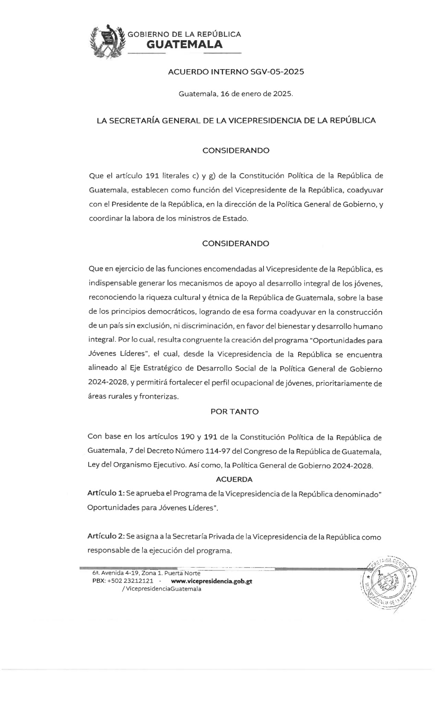

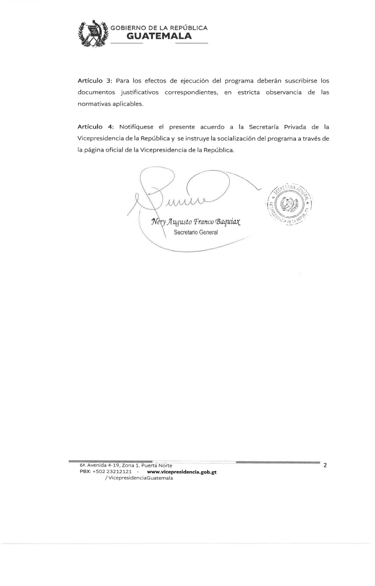

**Anexo 2**. Modelo de carta de entendimiento marco entre Vicepresidencia, socio implementador y socio cooperante.

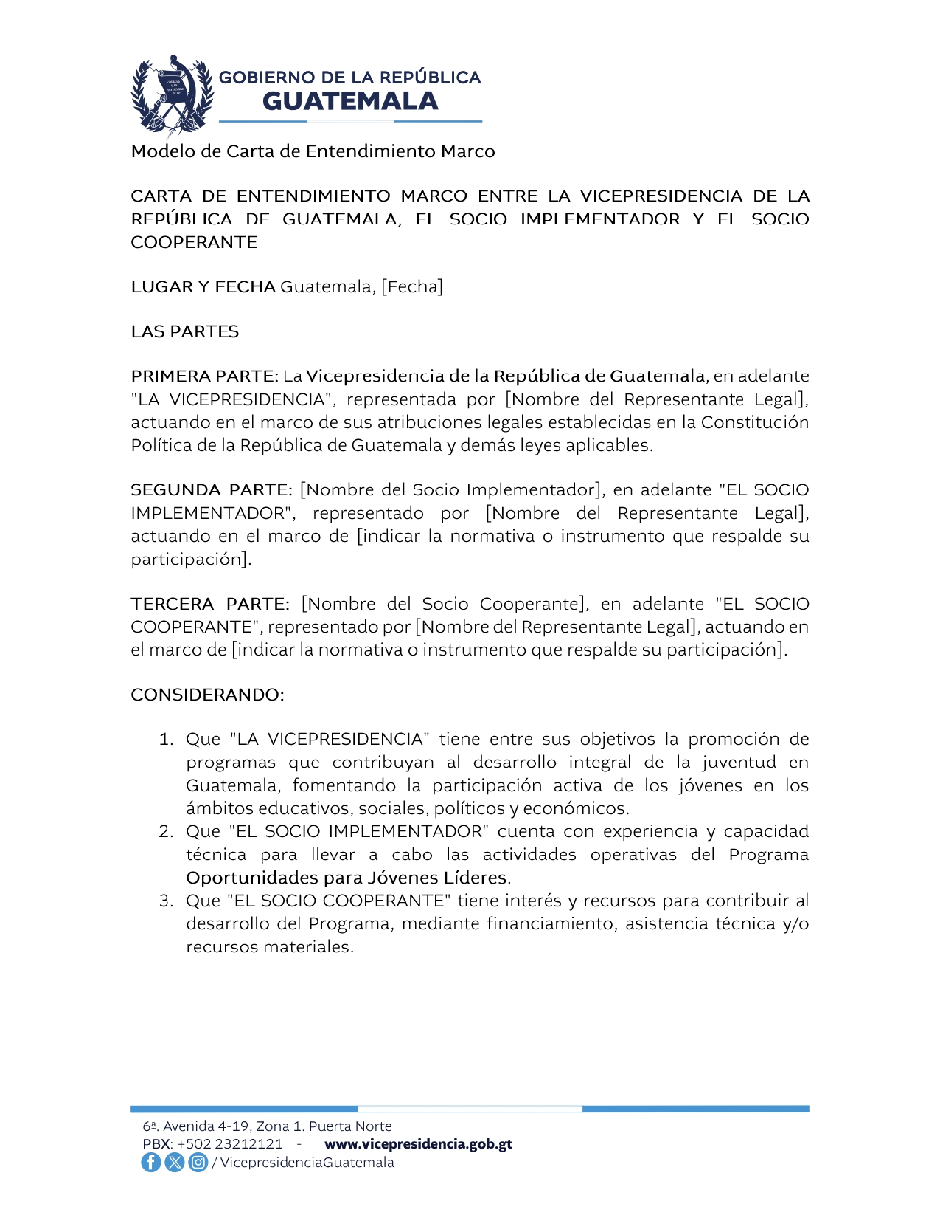

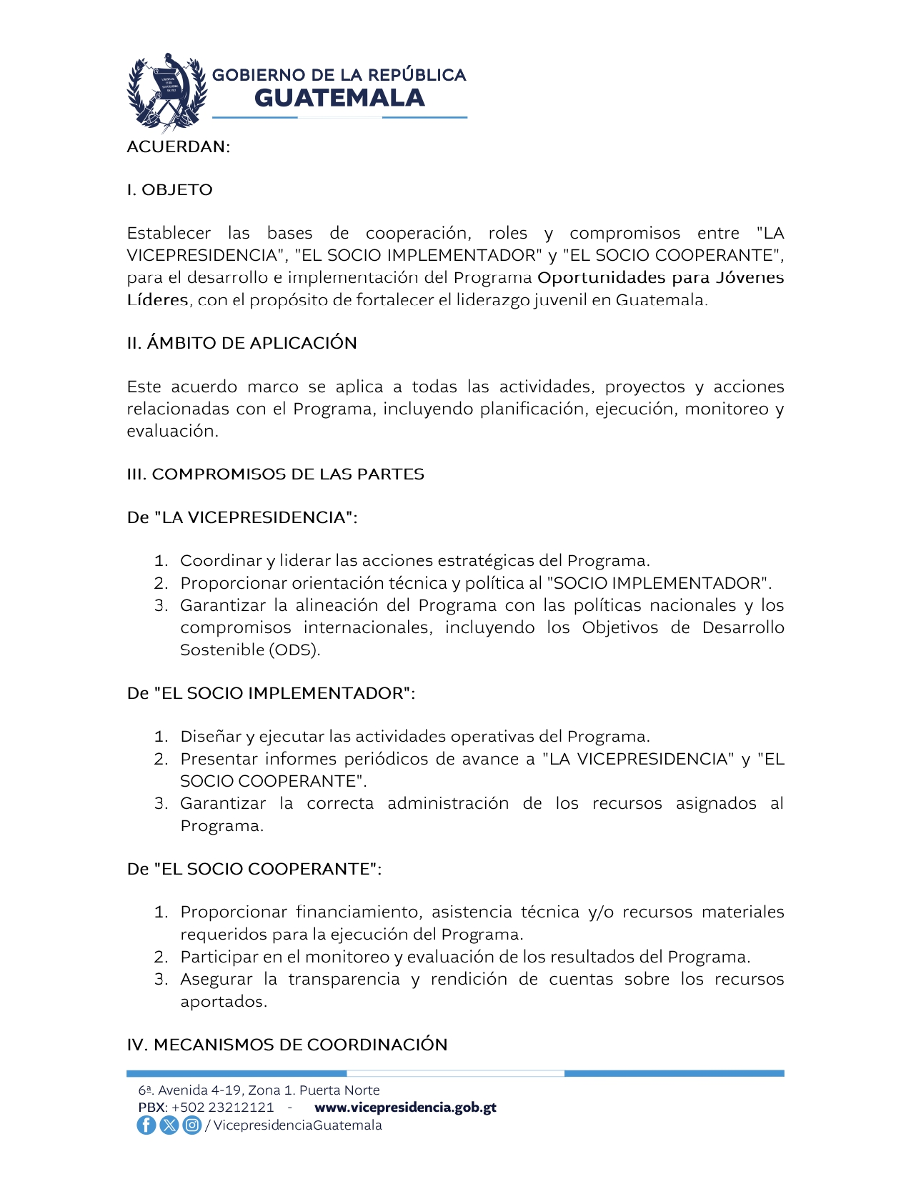

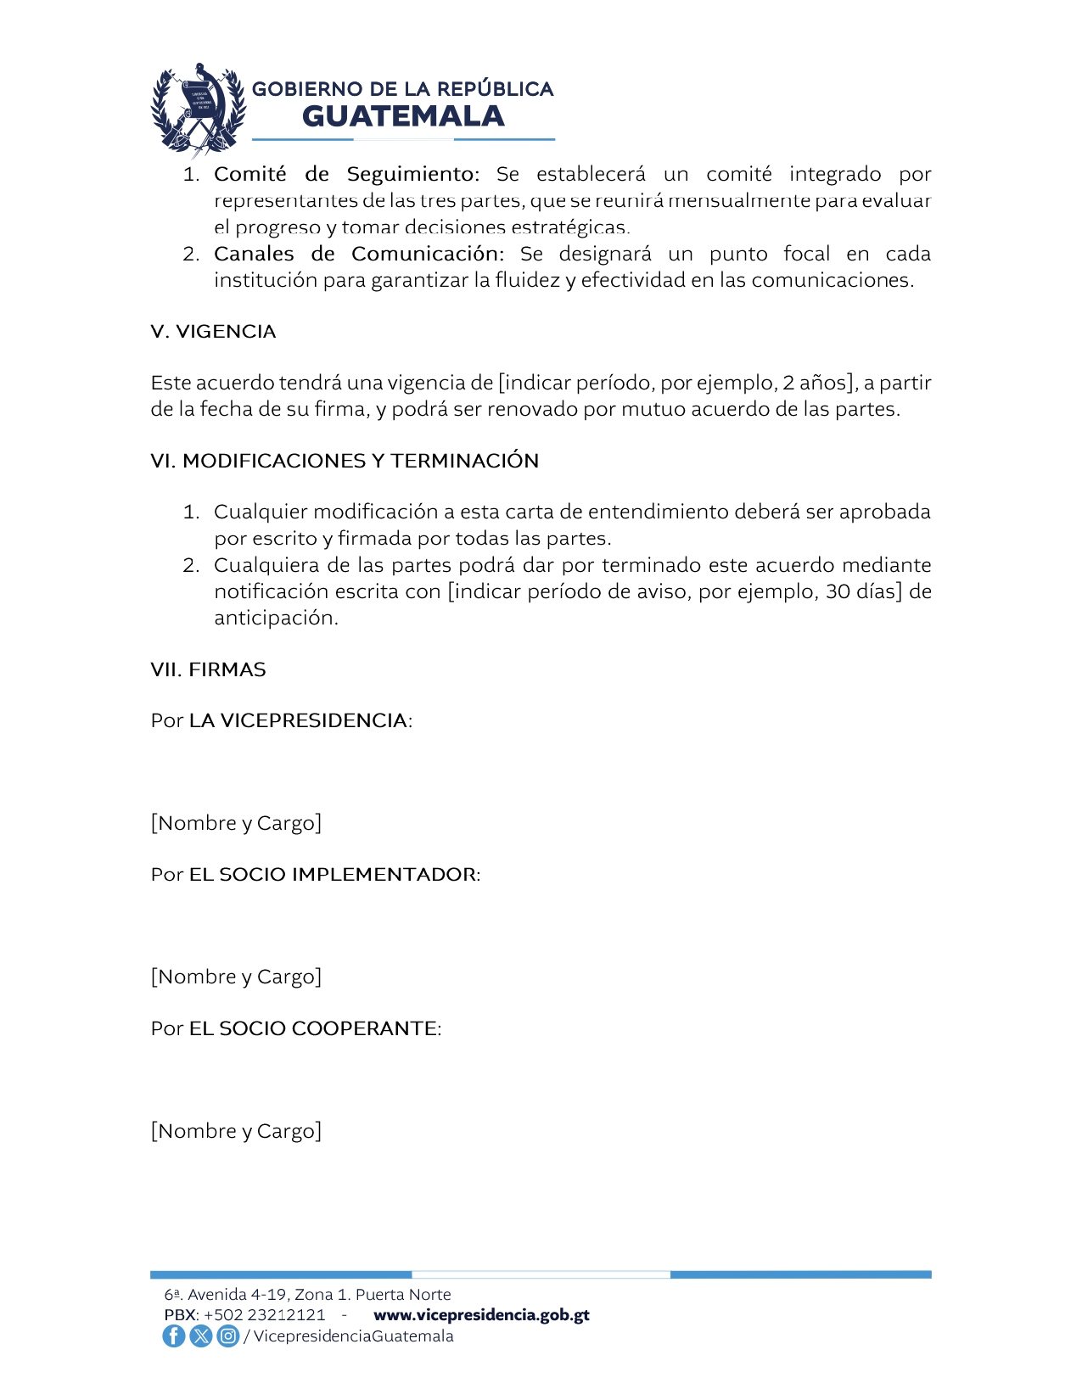

**Anexo 3.** Modelo de carta de compromiso de pasante.

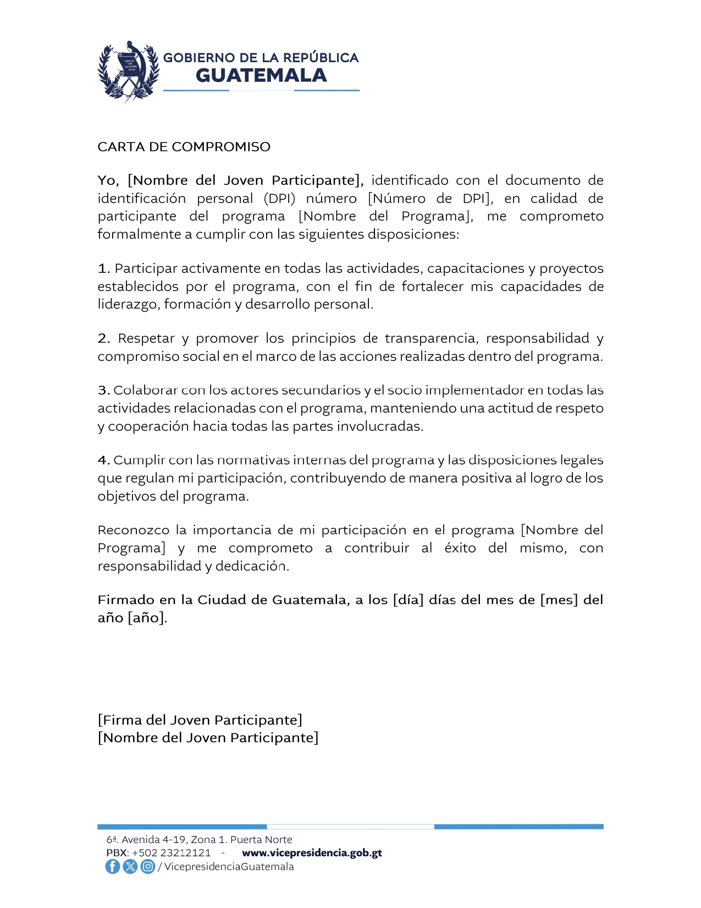

**REFERENCIAS**

1. Instituto Nacional de Estadistica (2024) Encuesta Nacional de Condiciones de Vida ENCOVI 2023. Principales resultados de empleo, población y vivienda. https://www.ine.gob.gt/sistema/uploads/2024/08/22/20240822115511hk9xzLjtlLyIqA5fF0FY3udjjRUQlTkq.pdf
2. Araya, Valeria; Alfaro, Manuela; Andonegui, Martín, (2007). CONSTRUCTIVISMO: ORIGENES Y PERSPECTIVAS Laurus, vol. 13, núm. 24, pp. 76-92 Universidad Pedagógica Experimental Libertador Caracas.
3. ASIES (2005) Mapas de pobreza y desigualdad de Guatemala. https://www.ciesin.columbia.edu/repository/povmap/methods/Mapas_de_la_Pobreza_2002.pdf
4. Ballesteros J. (2002). Sobre el sentido del derecho. Introducción a la filosofía jurídica. Tecnos, Madrid, España.
5. CEPAL (2022). Las tasas de pobreza en América Latina se mantienen en 2022 por encima de los niveles prepandemia, alerta la CEPAL. https://www.cepal.org/es/comunicados/tasas-pobreza-america-latina-se-mantienen-2022-encima-niveles-prepandemia-alerta-la
6. Instituto Nacional de Estadística (2023). Compendio Estadístico con enfoque de juventud. https://www.ine.gob.gt/sistema/uploads/2023/11/06/20231106222842pWf6BcBWj8taVS3Q3mRKxgDsvwPejgH8.pdf
7. Instituto Nacional de Estadística Guatemala (2019) Resultados de Censo 2018. <https://censo2018.ine.gob.gt/archivos/resultados_censo2018.pdf>
8. Lineamientos de Políticas Públicas 2024-2028. https://cien.org.gt
9. OIM (2024) Unidad de Información para los países del Norte de Centroamérica. https://infounitnca.iom.int/
10. Programa de las Naciones Unidas para el Desarrollo Guatemala (2024). Contribuyendo al desarrollo humano, inclusivo y sostenible del país, para no dejar a nadie atrás. <https://www.undp.org/es/guatemala>
11. Secretaria Ejecutiva del Servicio Cívico (2011). Primera Encuesta Nacional de Juventud en Guatemala (ENJUVE 2011). https://conjuve.gob.gt/descargas/enju.pdf
12. Spross, V. (2021) Jóvenes preparados para la vida y el mundo laboral. https://cien.org.gt/index.php/jovenes-preparados-para-la-vida-y-el-mundo-laboral
13. Naciones Unidas (2019). Resolución aprobada por la Asamblea General el 19 de diciembre de 2018 73/195. Pacto Munidal par la Migración Segura, Ordenada y Regular. https://www.ohchr.org/es/migration/global-compact-safe-orderly-and-regular-migration-gcm
14. Segeplán (2014). Plan Nacional de Desarrollo K´atun: nuestra Guatemala 2032. Guatemala, Guatemala.